Jefe de Servicio de Angiología y Cirugía Vascular del Hospital de Cabueñes de Gijón

El Dr. Javier Álvarez Fernández, coordinador de la sección de Angiología y Cirugía Vascular de la Asociación Española de Cirujanos

- Desde su nuevo cargo coordinará y gestionará los proyectos y actividades de la Asociación vinculadas a esta área de la cirugía

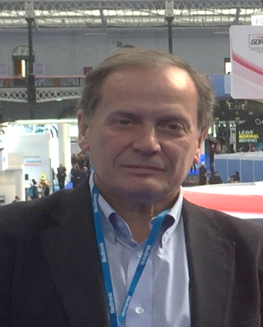
Madrid, 31 de enero de 2023. El Dr. Javier Álvarez Fernández, jefe de Servicio de Angiología y Cirugía Vascular del Hospital de Cabueñes de Gijón, ha sido nombrado nuevo coordinador de la sección de Angiología y Cirugía Vascular de la Asociación Española de Cirujanos.

Como coordinador de la sección se encargará de coordinar y gestionar los proyectos y actividades de la Asociación vinculadas a esta área de la cirugía.

Según el Dr. Álvarez, “en los últimos años se están produciendo cambios importantes en esta especialidad, con técnicas mucho menos invasivas que requieren un aprendizaje muy especializado. Por eso, desde la sección queremos potenciar la formación continuada y la visibilidad de los especialistas dentro y fuera de España”.

El Dr. Álvarez es profesor contratado doctor por la ANECA y profesor universitario asociado en ciencias de la salud en la Universidad de Oviedo vinculado al departamento de cirugía. Además es académico correspondiente de la Real Academia de Medicina del Principado de Asturias. Fue presidente de la Sociedad Española de Angiología y Cirugía Vascular (2013-2017) y de la Sociedad Norte de Angiología y Cirugía Vascular (2017-2021)

Sobre la Asociación Española de Cirujanos
La AEC es una sociedad científica sin ánimo de lucro que tiene como finalidad contribuir al progreso de la cirugía en todos sus aspectos, promoviendo la formación, el desarrollo y el perfeccionamiento profesional de los cirujanos, procurando la mejor calidad en la asistencia a los pacientes y fomentando la docencia y la investigación. Fundada en Madrid en 1935, actualmente cuenta con más de 5.000 socios y colabora con otras sociedades y entidades científicas, participando activamente en órganos como la Federación de Asociaciones Científico Médicas Españolas (FACME), European Union of Medical Specialists (UEMS) y la Comisión Nacional de la Especialidad.
www.aecirujanos.es

CONTACTO DE COMUNICACIÓN

Actitud de Comunicación
Cinthia Mañana
Teléfono: 91 302 28 60
Email: Cinthia.manana@actitud.es

